**【二轮复习】 解答题专项训练一——三角函数**

**一、三角函数图像及性质问题**

1、（2019·江苏高考模拟）已知函数，．

（1）求函数的单调增区间；

（2）求方程在(0，]内的所有解．

2、（湖南省五市十校教研教改共同体2019届高三12月联考数学）已知向量，，，设函数.

（1）求函数的解析式及单调递增区间；

（2）设，，分别为内角，，的对边，若，，的面积为，求的值.

**二、解三角形中的计算问题**

3、（2019·山东高考模拟（理））的内角，，的对边分别为，，，已知，，.

（1）求角；

（2）若点满足，求的长.

4、（2019·全国高三月考（理））如图，在中，，点

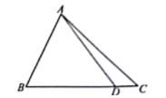在 边上，且.

（Ⅰ）求的长；（Ⅱ）求的值.

5、【五省创优名校2019-2020学年高三上学期全国I卷第二次联考】在 中，角 所对的边分别为 .已知 .

（1）若，求的周长；

（2）若为锐角三角形，求 的取值范围.

**三、三角形面积和周长问题**

6、（2019年高考全国Ⅲ卷理数）△*ABC*的内角*A*，*B*，*C*的对边分别为*a*，*b*，*c*，已知．

（1）求*B*；

（2）若△*ABC*为锐角三角形，且*c*=1，求△*ABC*面积的取值范围．

7、已知在Δ*ABC*中，角*A*，*B*，*C*的对边分别为*a*，*b*，*c*，且.

（1）求角*B*的大小；

（2）若，求Δ*ABC*周长的最大值.

8、（2017·河南郑州一中高考模拟（理））在中，内角对应的三边长分别为，且满足．

（Ⅰ）求角；

（Ⅱ）若，求的取值范围．

9、（2019·山东高考模拟（理））在中，是边上的点，，.

（1）求的大小；

（2）若，求的面积.

**四、三角形中线和角平分线问题**

10、（2019·天津高考模拟（理））的内角，，所对的边长分别为，，，且．

（Ⅰ）求角的大小；

（Ⅱ）若角，边上的中线的长为，求的面积．

11、（河北省衡水市衡水中学2019-2020学年高三上学期期中数学试题）已知△*ABC*的面积为，且且.

（1）求角*A*的大小；

（2）设*M*为*BC*的中点，且，∠*BAC*的平分线交*BC*于*N*，求线段*MN*的长度*.*

12、在△中，内角，，的对边分别为，，，且

，点在边上，平分．

（1）若，，求；

（2）若，求面积的最小值．

**五、四边形问题**

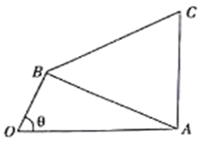13、已知四边形*OACB*中，*a*、*b*、*c*分别为的内角*A*、*B*、*C*所对的边长，且满足．

（1）证明：；

（2）若，设，，求四边形*OACB*面积的最大值．

14、如图，在四边形eqId5ce7a06ae7a34393b92b5277978ac014中，eqId0f6a53573563422c8d8312ad7d02bcde，eqId445d8e9d6e264ad496892fc95f52033a，eqId348bf2c3045d49f797736d5858af3ce8．

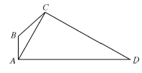（1）若eqId533df62ef90d416d9bb3c4ef356c460a，求eqId992fe44057cf4492895193f3f5398449的面积；

（2）若eqId87be7daf19f1473095c729bfb771f65c，eqId6fc55bc3e1f241ce9e8b7e20b10b1831，求eqIdbf4db7d066034b139ff80a09ab139d45的长．

**六、三角函数与解三角形中的数学建模问题**

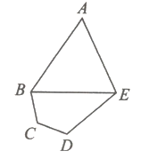15【陕西省榆林市2019届高考模拟第一次测试】西北某省会城市计划新修一座城市运动公园,设计平面如图所示：其为五边形,其中三角形区域为球类活动场所；四边形为文艺活动场所,,为运动小道（不考虑宽度）,,千米.

（1）求小道的长度；

（2）求球类活动场所的面积最大值.

16、【江苏省常州市2019届高三上学期期末】某公园要设计如图所示的景观窗格（其结构可以看成矩形在四个角处对称地截去四个全等的三角形所得,如图二中所示多边形 $ABCDEFGH$）,整体设计方案要求:内部井字形的两根水平横轴 $AF=BE=1.6$ 米,两根竖轴 $CH=DG=1.2$ 米,记景观窗格的外框（如图二实线部分,轴和边框的粗细忽略不计）总长度为 $l$ 米.

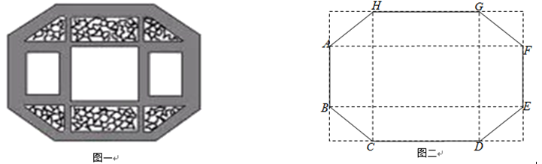

（1）若 $∠ABC=\frac{2π}{3}$,且两根横轴之间的距离为 $0.6$ 米,求景观窗格的外框总长度；

（2）由于预算经费限制,景观窗格的外框总长度不超过 $5$ 米,当景观窗格的面积（多边形 $ABCDEFGH$ 的面积）最大时,给出此景观窗格的设计方案中 $∠ABC$ 的大小与 $BC$ 的长度.